國立員林農工 103 學年度第 二 學期活動紀錄
主題 | □行政業務□性平教育▇品格教育□衛生教育□環境教育  □國際教育□家庭教育□語文教育□生命教育□生涯發展  □就業輔導□專業技能□藝術教育□科學教育□體育教育  □其他
活動名稱 | 「學生參與創世基金會街頭募發票、關懷獨居老人、福袋縫製募款活動」
辦理單位 | 學務處 | 協辦單位 |  | 創世基金會
時間 | 103年-105年 | 地點 |  | 員林市、本校、各班
參與教師 | 4人 | 參與學生 |  | 600人
內容概述 | - 協助創世基金縫製福袋宣導募款  - 班級福袋募款  - 獨居老人關懷
成 績 | 本活動無競賽成績
活動照片
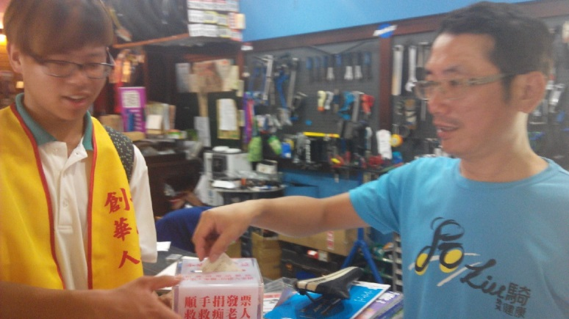 |  |  | 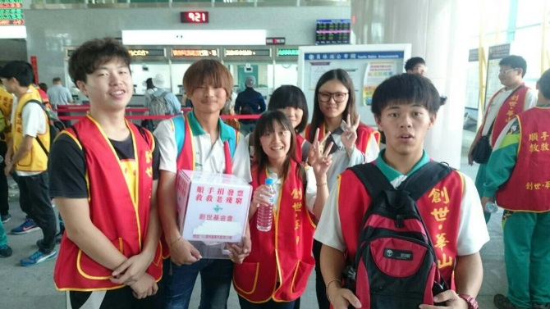
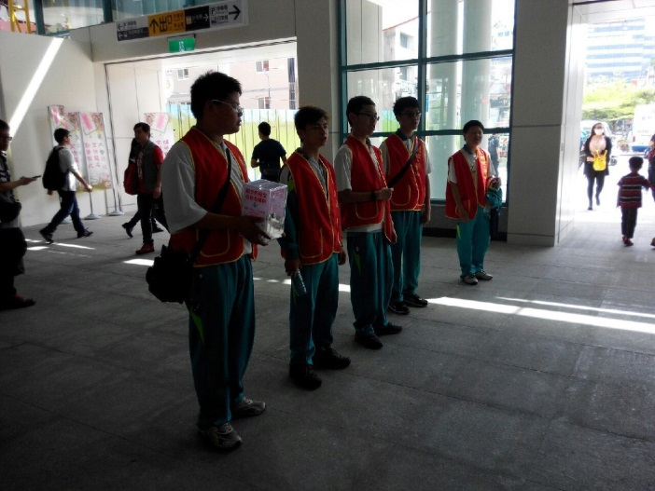 |  |  | 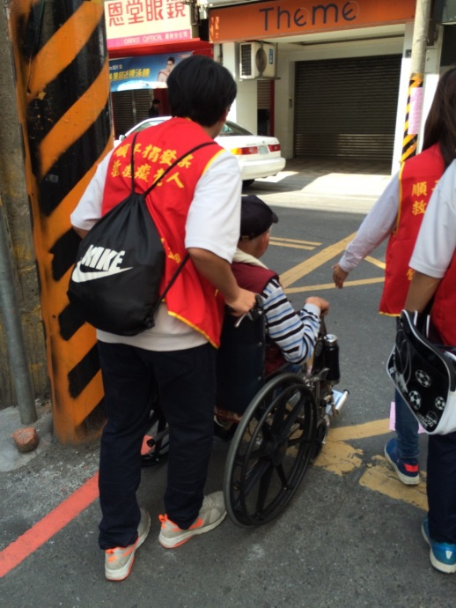
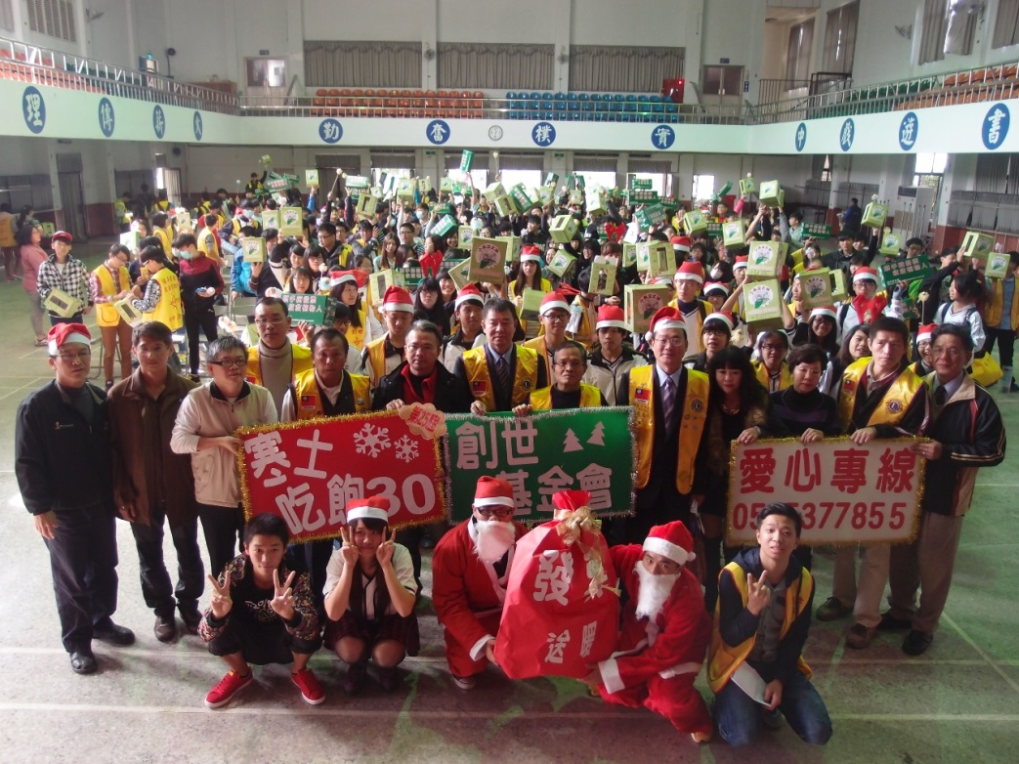
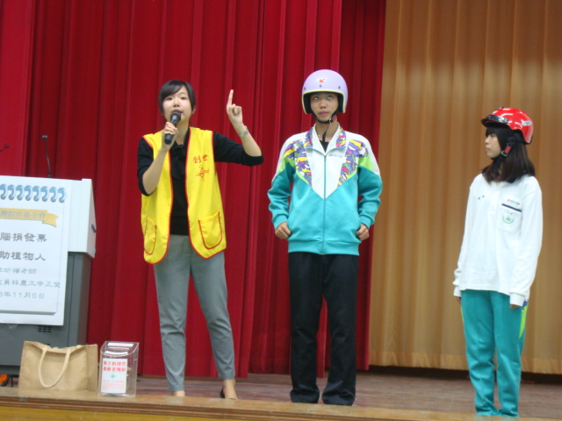 |  |  | 